Приложение 4
Примерные варианты работ
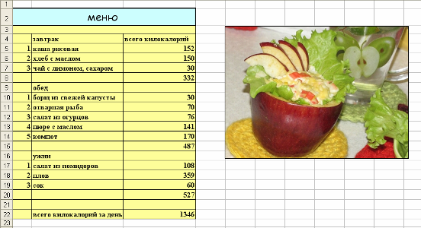

Рис. 1. Работа на оценку «3»
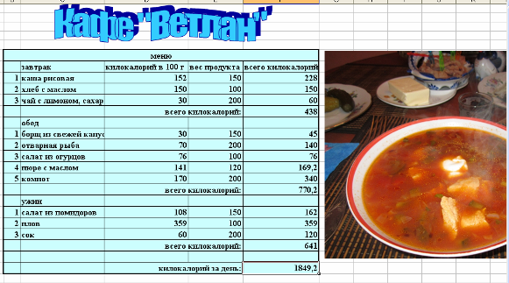
Рис.2. Работа на оценку «4»
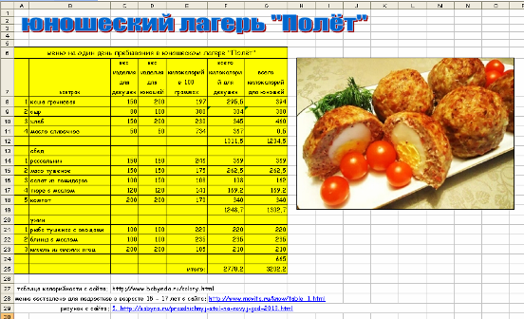

Рис.3. Работа на оценку «5»

